
Павлодар облысы әкімдігінің 2015 жылғы 27 тамыздағы "Өсімдіктерді қорғау мақсатында ауыл шаруашылығы дақылдарын өңдеуге арналған гербицидтердің, биоагенттердің (энтомофагтардың) және биопрепараттардың құнын субсидиялау" мемлекеттік көрсетілетін қызмет регламентін бекіту туралы" № 251/8 қаулысына өзгеріс енгізу туралы
Күшін жойған
Павлодар облыстық әкімдігінің 2016 жылғы 8 қарашадағы № 333/8 қаулысы. Павлодар облысының Әділет департаментінде 2016 жылғы 14 желтоқсанда № 5293 болып тіркелді. Күші жойылды - Павлодар облысы әкімдігінің 2020 жылғы 25 желтоқсандағы № 285/5 (алғашқы ресми жарияланған күнінен кейін күнтізбелік он күн өткен соң қолданысқа енгізіледі) қаулысымен
Ескерту. Күші жойылды - Павлодар облысы әкімдігінің 25.12.2020 № 285/5 (алғашқы ресми жарияланған күнінен кейін күнтізбелік он күн өткен соң қолданысқа енгізіледі) қаулысымен.
Қазақстан Республикасының 2013 жылғы 15 сәуірдегі "Мемлекеттік көрсетілетін қызметтер туралы" Заңының 16-бабы 3-тармағына сәйкес Павлодар облысының әкімдігі ҚАУЛЫ ЕТЕДІ:
1. Павлодар облысы әкімдігінің 2015 жылғы 27 тамыздағы "Өсімдіктерді қорғау мақсатында ауыл шаруашылығы дақылдарын өңдеуге арналған гербицидтердің, биоагенттердің (энтомофагтардың) және биопрепараттардың құнын субсидиялау" мемлекеттік көрсетілетін қызмет регламентін бекіту туралы" № 251/8 (Нормативтік құқықтық актілерді мемлекеттік тіркеу тізілімінде № 4744 болып тіркелген, 2015 жылғы 9 қазанда "Регион.kz" газетінде жарияланған) қаулысына мынадай өзгеріс енгізілсін:
көрсетілген қаулымен бекітілген "Өсімдіктерді қорғау мақсатында ауыл шаруашылығы дақылдарын өңдеуге арналған гербицидтердің, биоагенттердің (энтомофагтардың) және биопрепараттардың құнын субсидиялау" мемлекеттік көрсетілетін қызмет регламентін бекіту туралы" мемлекеттік көрсетілетін қызмет регламенті осы қаулының қосымшасына сәйкес жаңа редакцияда жазылсын.
2. "Павлодар облысының ауыл шаруашылығы басқармасы" мемлекеттік мекемесі заңнамамен белгіленген тәртіпте:
осы қаулының аумақтық әділет органында мемлекеттік тіркелуін:
осы қаулы аумақтық әділет органында мемлекеттік тіркелгеннен кейін күнтізбелік он күн ішінде бұқаралық ақпарат құралдарында және "Әділет" ақпараттық-құқықтық жүйесінде ресми жариялауға жіберілуін;
осы қаулыны Павлодар облысы әкімдігінің интернет-ресурсында орналастыруды қамтамасыз етсін.
3. Осы қаулының орындалуын бақылау облыс әкімінің орынбасары Б.Қ. Қасеновке жүктелсін.
4. Осы қаулы алғашқы ресми жарияланған күнінен кейін күнтізбелік он күн өткен соң қолданысқа енгізіледі.
Облыс әкімі | Б. Бақауов
Павлодар облысы әкімдігінің
2016 жылғы "8" қарашадағы
№ 333/8 қаулысына
қосымша
"Өсімдіктерді қорғау мақсатында ауыл шаруашылығы
дақылдарын өңдеуге арналған гербицидтердің, биоагенттердің
(энтомофагтардың) және биопрепараттардың құнын
субсидиялау" мемлекеттік көрсетілетін қызмет регламенті
1. Жалпы ережелер
1. "Өсімдіктерді қорғау мақсатында ауыл шаруашылығы дақылдарын өңдеуге арналған гербицидтердің, биоагенттердің (энтомофагтардың) және биопрепараттардың құнын субсидиялау" мемлекеттік көрсетілетін қызметін (бұдан әрі - мемлекеттік көрсетілетін қызмет) "Павлодар облысының ауыл шаруашылығы басқармасы" мемлекеттік мекемесі (бұдан әрі - көрсетілетін қызметті беруші) көрсетеді.
Өтінімдерді қабылдау және мемлекеттік қызмет көрсету нәтижелерін беру:
1) көрсетілетін қызметті берушінің кеңсесі, Павлодар облысы қалалар мен аудандарының ауыл шаруашылығы бөлімдері (бұдан әрі - бөлім) осы регламенттің 1-қосымшасына сәйкес;
2) "Азаматтарға арналған үкімет" мемлекеттік корпорациясы" коммерциялық емес акционерлік қоғамы (бұдан әрі - Мемлекеттік корпорация) арқылы жүзеге асырылады.
2. Мемлекеттік қызметті көрсету нысаны: қағаз түрінде.
3. Мемлекеттік қызметті көрсету нәтижесі - оң шешім қабылдаған жағдайда - қазынашылықтың аумақтық бөлімшесіне ауыл шаруашылығы тауарын өндірушілердің немесе биоагенттерді (энтомофагтарды) және биопрепараттарды жеткізушілердің шоттарына субсидияларды аудару үшін ақы төлеуге төлем құжаттарын ұсыну және Қазақстан Республикасы Ауыл шаруашылығы министрінің 2015 жылғы 8 маусымдағы № 15-1/522 бұйрығымен бекітілген "Өсімдіктерді қорғау мақсатында, ауыл шаруашылығы дақылдарын өңдеуге арналған гербицидтердің, биоагенттердің (энтомофагтардың) және биопрепараттардың құнын субсидиялау" мемлекеттік көрсетілетін қызмет стандартының (бұдан әрі - стандарт) 1-қосымшасына сәйкес нысан бойынша ақы төлеу туралы мақұлданған өтінімдер тізімін жасау.
Теріс шешім қабылдаған жағдайда - субсидиялар ұсынбаудың себептерін көрсете отырып, ауыл шаруашылығы тауарын өндірушіні жазбаша хабардар ету.
2. Мемлекеттік қызмет көрсету процесінде көрсетілетін
қызметті берушінің құрылымдық бөлімшелерінің
(қызметкерлерінің) іс-қимыл тәртібін сипаттау
4. Стандарттың 9-тармағына сәйкес көрсетілетін қызметті алушы ұсынған құжаттар мемлекеттік қызметті көрсету жөніндегі рәсімді (іс-қимылды) бастау үшін негіздеме болып табылады.
5. Мемлекеттік қызметті көрсету процесінің құрамына кіретін әрбір рәсімнің (іс-қимылдың) мазмұны және оларды орындаудың ұзақтығы:
көрсетілетін қызметті беруші құжаттарды тапсырған сәттен бастап мемлекеттік қызмет көрсету мерзімі - 5 (бес) жұмыс күні.
көрсетілетін қызметті берушінің кеңсе қызметкері, бөлімнің кеңсе қызметкері өтінімді қабылдайды және тіркейді, көрсетілетін қызметті алушыға күні, уақыты көрсетілген қолхат береді және бөлім басшысына жолдайды - 15 (он бес) минут;
бөлім басшысы құжаттарды қарайды, бөлімнің жауапты маманын анықтайды - 15 (он бес) минут;
бөлімнің жауапты маманы құжаттардың сәйкестілігін тексереді және көрсетілетін қызметті берушінің кеңсесіне ұсынады немесе стандарттың 10-тармағына сәйкес мемлекеттік қызмет көрсетуден уәжді бас тарту және субсидиялар ұсынбаудың себептерін көрсете отырып, ауыл шаруашылығы тауарын өндірушіні жазбаша хабардар етеді - 1 (бір) жұмыс күні;
көрсетілетін қызметті берушінің кеңсе қызметкері бөлімнен алынған құжаттарды қабылдауды және тіркеуді жүзеге асырады және оларды көрсетілетін қызметті берушінің басшысына жолдайды - 15 (он бес) минут;
көрсетілетін қызметті берушінің басшысы құжаттарды қарайды, көрсетілетін қызметті берушінің жауапты мамандарын анықтайды - 15 (он бес) минут;
көрсетілетін қызметті берушінің өсімдік шаруашылығы бөлімінің жауапты маманы құжаттардың сәйкестілігін зерделейді және көрсетілетін қызметті берушінің қаржыландыру бөлімінің жауапты маманына жолдайды - 2 (екі) жұмыс күні;
көрсетілетін қызметті берушінің қаржыландыру бөлімінің жауапты маманы қазынашылықтың аумақтық бөлімшесіне ауыл шаруашылығы тауарын өндірушілердің шотына тиесілі субсидияларды аудару үшін ақы төлеуге төлем құжаттарын ұсынады - 1 (бір) жұмыс күні.
Мемлекеттік қызметті көрсету нәтижесі - оң шешім қабылдаған жағдайда - қазынашылықтың аумақтық бөлімшесіне ауыл шаруашылығы тауарын өндірушілердің немесе биоагенттерді (энтомофагтарды) мен биопрепараттарды жеткізушілердің шоттарына субсидияларды аудару үшін ақы төлеуге төлем құжаттарын ұсынады және мемлекеттік көрсетілетін қызмет стандартының 1-қосымшасына сәйкес нысан бойынша ақы төлеу туралы мақұлданған өтінімдер тізімін жасау.
Теріс шешім қабылданған жағдайда - субсидиялар ұсынбаудың себептерін көрсете отырып, ауыл шаруашылығы тауарын өндірушіні жазбаша хабардар ету.
3. Мемлекеттік қызмет көрсету процесінде көрсетілетін
қызметті берушінің құрылымдық бөлімшелерінің
(қызметкерлерінің) өзара іс-қимыл тәртібін сипаттау
6. Мемлекеттік қызметті көрсету процесіне қатысатын көрсетілетін қызметті берушінің құрылымдық бөлімшелерінің (қызметкерлерінің) тізбесі:
1) бөлімнің кеңсе қызметкері;
2) бөлім басшысы;
3) бөлімнің жауапты маманы;
4) көрсетілетін қызметті берушінің кеңсе қызметкері;
5) көрсетілетін қызметті берушінің басшысы;
6) көрсетілетін қызметті берушінің өсімдік шаруашылығы бөлімінің жауапты маманы;
7) көрсетілетін қызметті берушінің қаржыландыру бөлімінің жауапты маманы.
7. Әрбір рәсімнің (іс-қимылдың) ұзақтығын көрсете отырып, құрылымдық бөлімшелер (қызметкерлер) арасындағы рәсімдердің (іс-қимылдардың) реттілігін сипаттау осы регламенттің 2-қосымшасында келтірілген.
4. Мемлекеттік қызмет көрсету процесінде Мемлекеттік
корпорациясымен және (немесе) өзге де көрсетілетін
қызметті берушілермен өзара іс-қимыл тәртібін,
сондай-ақ ақпараттық жүйелерді пайдалану тәртібін сипаттау
8. Мемлекеттік корпорацияға және (немесе) өзге де көрсетілетін қызметті берушілерге жүгіну тәртібін, көрсетілген қызметті алушының сұрауын өңдеу ұзақтығын сипаттау.
көрсетілетін қызметті алушы қызметті алу үшін Мемлекеттік корпорацияға стандарттың 9-тармағында көрсетілген қажетті құжаттарды ұсынады.
Мемлекеттік корпорацияға құжаттарды тапсырған сәттен бастап - 5 (бес) жұмыс күні;
Мемлекеттік корпорацияға жүгінген кезде құжаттарды қабылдау күні мемлекеттік қызмет көрсету мерзіміне кірмейді.
Мемлекеттік корпорацияға құжаттарды тапсыру үшін күтудің рұқсат етілген ең ұзақ уақыты - 15 минут;
Мемлекеттік корпорацияда көрсетілетін қызметті алушының қызмет көрсетуінің рұқсат етілген ең ұзақ уақыты - 20 минут.
1-процесс - Мемлекеттік корпорация қызметкері ұсынылған құжаттарды тексереді, стандарттың 2-қосымшасына сәйкес нысан бойынша көрсетілетін қызметті алушының өтінімін қабылдайды және тіркейді, қабылдаған күні мен уақытын көрсете отырып, құжаттардың қабылданғаны туралы қолхат береді;
1-шарт - стандарттың 9-тармағында көзделген тізбеге сәйкес құжаттардың толық топтамасын көрсетілетін қызмет алушының ұсынбаған жағдайда, Мемлекеттік корпорация қызметкері өтінішті қабылдаудан бас тартады және стандарттың 5-қосымшасына сәйкес нысан бойынша қолхат береді.
2-процесс - көрсетілетін қызметті берушінің кеңсе қызметкері келіп түскен құжаттарды қабылдайды және тіркейді, көрсетілетін қызметті берушінің басшысына қарастыруға жібереді;
3-процесс - көрсетілетін қызметті берушінің басшысы құжаттарды қарайды, жауапты мамандарды анықтайды;
4-процесс - көрсетілетін қызметті берушінің өсімдік шаруашылығы бөлімінің жауапты маманы құжаттарды зерделейді және оларды көрсетілетін қызметті берушінің қаржыландыру бөлімінің жауапты маманына жолдайды;
5-процесс - көрсетілетін қызметті берушінің қаржыландыру бөлімінің жауапты маманы қазынашылықтың аумақтық бөлімшесіне ауыл шаруашылығы тауарын өндірушілердің шотына тиесілі субсидияларды аудару үшін ақы төлеуге төлем құжаттарын ұсынады;
6-процесс - Мемлекеттік корпорация қызметкері тиісті құжаттардың қабылданғаны туралы қолхатта көрсетілген мерзімде көрсетілетін қызметті алушыға мемлекеттік қызмет көрсетудің дайын нәтижесін береді.
9. Мемлекеттік қызмет көрсету процесінде көрсетілетін қызмет берушінің құрылымдық бөлімшелерінің (қызметкерлерінің) өзара іс-қимылының, рәсімінің (іс-қимылының) реттілігін толық сипаттау, сондай-ақ көрсетілетін қызметті берушілермен және (немесе) Мемлекеттік корпорациямен өзара іс-қимыл тәртібін сипаттау және мемлекеттік қызмет көрсету процесінде ақпараттық жүйелерді қолдану тәртібі осы регламенттің 3-қосымшасына сәйкес мемлекеттік қызметті көрсетудің бизнес-процестерінің анықтамалығында көрсетілген.
"Өсімдіктерді қорғау
мақсатында ауыл шаруашылығы
дақылдарын өңдеуге арналған
гербицидтердің, биоагенттердің
(энтомофагтардың) және
биопрепараттардың құнын
субсидиялау" мемлекеттік
көрсетілетін қызмет
регламентіне
1-қосымша
Уәкілетті органдардың атауы және олардың байланыс деректері
Р/с № | Жұмыс органының атауы | Байланыс деректері
1 | 2 | 3
1. | "Павлодар қаласының кәсіпкерлік және ауыл шаруашылығы бөлiмi" мемлекеттік мекемесі | Павлодар қаласы,  Кривенко көшесі, 25-үй,  телефон: 8(7182) 32-07-30  email: pavlodar_osh@mail.ru
2. | "Екібастұз қаласы әкімдігінің ауыл шаруашылығы бөлімі" мемлекеттік мекемесі | Екібастұз қаласы,  Екібастұз қаласына  50 жыл көшесі, 10-үй  телефон: 8(71877) 54237  email: otdel_osh@mail.ru
3. | "Ақсу қаласының ауыл шаруашылығы бөлімі" мемлекеттік мекемесі | Ақсу қаласы,  Царев көшесі, 12-үй  телефон: 8(71837) 50572  email: 4108605@mail.ru
4. | "Ақтоғай ауданының кәсіпкерлік және ауыл шаруашылығы бөлімі" мемлекеттік мекемесі | Ақтоғай ауданы,  Ақтоғай ауылы, Абай көшесі, 77-үй,  телефон: 8(71841) 21572  email: darhan_aktogai @mail.ru
5. | "Баянауыл ауданының кәсіпкерлік және ауыл шаруашылығы бөлімі" мемлекеттік мекемесі | Баянауыл ауданы,  Баянауыл ауылы,  Сәтбаев көшесі, 49-үй  телефон: 8(71840) 91245  email: baiandepselhoz@mail.ru
6. | "Железин ауданының кәсіпкерлік және ауыл шаруашылығы бөлімі" мемлекеттік мекемесі | Железин ауданы, Железинка ауылы, Придков көшесі, 13-үй  телефон: 8(71831) 22041  email: zhelselhoz@mail.kz
7. | "Ертіс ауданының кәсіпкерлік және ауыл шаруашылығы бөлімі" мемлекеттік мекемесі | Ертіс ауданы, Ертіс ауылы,  Бөгенбай көшесі, 97-үй  телефон: 8(71832) 21436  email: Ertis_osh@mail.ru
8. | "Качир ауданының кәсіпкерлік және ауыл шаруашылығы бөлімі" мемлекеттік мекемесі | Качир ауданы, Тереңкөл ауылы,  Тәуелсіздік көшесі, 236-үй  телефон: 8(71833)21403  email: kusainova.g.akr@pavlodar.gov.kz
9. | "Лебяжі ауданының кәсіпкерлік және ауыл шаруашылығы бөлімі" мемлекеттік мекемесі | Лебяжі ауданы, Аққу ауылы,  Әбілқайыр Баймолдин көшесі,  13-үй телефон 8(71839) 21051  email: selhoz_akku@mail.ru
10. | "Май ауданының кәсіпкерлік және ауыл шаруашылығы бөлімі" мемлекеттік мекемесі | Май ауданы, Көктөбе ауылы,  Қазыбек би көшесі, 24-үй  телефон: 8(71838) 91380  email: may_opish@mail.ru
11. | "Павлодар ауданының кәсіпкерлік және ауыл шаруашылығы бөлімі" мемлекеттік мекемесі | Павлодар қаласы,  Қайырбаев көшесі, 32-үй, 309-кеңсе,телефон: 8(7182) 329867  email: defence6@rambler.ru
12. | "Успен ауданының кәсіпкерлік және ауыл шаруашылығы бөлімі" мемлекеттік мекемесі | Успен ауданы, Успенка ауылы,  Тәуелсіздіктің 10 жылдығы көшесі, 30-үй  телефон: 8(71834) 91300  email: usposh@yandex.ru
13. | "Шарбақты ауданының кәсіпкерлік және ауыл шаруашылығы бөлімі" мемлекеттік мекемесі | Шарбақты ауданы, Шарбақты ауылы, Советов көшесі, 49-үй  телефон: 8 (71836) 21191  email: opsxsharbakty@mail.ru
"Өсімдіктерді қорғау
мақсатында ауыл шаруашылығы
дақылдарын өңдеуге арналған
гербицидтердің, биоагенттердің
(энтомофагтардың) және
биопрепараттардың құнын
субсидиялау" мемлекеттік
көрсетілетін қызмет
регламентіне
2-қосымша
Мемлекеттік қызметті көрсету кезінде құрылымдық бөлімшелердің
(қызметкерлердің) рәсімдер (іс-қимылдар) реттілігін сипаттау
Процесстің іс-қимылдары
 | Іс-қимылдың (жұмыс барысының, ағынының) № | 1 | 2 | 3 | 4
1 | 2 | 3 | 4 | 5 | 6
 | Құрылымдық бөлімшелердің атауы | Көрсетілетін қызметті берушінің кеңсе қызметкері, бөлімнің кеңсе қызметкері | Бөлім басшысы | Бөлімнің жауапты маманы | Көрсетілетін қызметті берушінің кеңсе қызметкері
 | Іс-қимылдың (процестің, рәсімнің, операциялардың) атауы | Өтінімді қабылдау, тіркеу және бөлім басшысына жолдау | Құжаттарды қарау, бөлімнің жауапты маманын анықтау | Құжаттардың сәйкестілігін тексеру | Келіп түскен құжаттарды қабылдау, тіркеу, көрсетілетін қызметті берушінің басшысына қарауға жолдау
 | Аяқталу нысаны (мәліметтер, құжат, ұйымдастыру-өкімдік шешім) | Өтінім қабылданған күні мен уақытын көрсете отыра, көрсетілетін қызметті алушыға қолхат беру |  | Көрсетілетін қызметті берушінің кеңсесіне ұсыну немесе стандарттың 10-тармағына сәйкес мемлекеттік қызмет көрсетуден уәжді бас тарту және субсидиялар ұсынбаудың себептерін көрсете отырып, ауыл шаруашылығы тауарын өндірушіні жазбаша хабардар ету | Құжаттар топтамасының қабылданған күні мен уақытын көрсете отыра, тіркеу туралы белгісі бар өтініштің көшірмесі
 | Орындалу мерзімі | 15 (он бес) минут | 15 (он бес) минут | 1 (бір) жұмыс күні | 15 (он бес) минут

Процесстің іс-қимылдары
 | Іс-қимылдың (жұмыс барысының, ағынының) № | 5 | 6 | 7
 |  | 7 | 8 | 9
 | Құрылымдық бөлімшелердің атауы | Көрсетілетін қызметті берушінің басшысы | Көрсетілетін қызметті берушінің өсімдік шаруашылығы бөлімінің жауапты маманы | Көрсетілетін қызметті берушінің қаржыландыру бөлімінің жауапты маманы
 | Іс-қимылдың (процестің, рәсімнің, операциялардың) атауы | Құжаттарды қарау, жауапты мамандарды анықтау | Құжаттарды сәйкестілігін зерделеу және оларды көрсетілетін қызметті берушінің қаржыландыру бөлімінің жауапты маманына жолдау | Қазынашылықтың аумақтық бөлімшесіне ауыл шаруашылығы тауарын өндірушілердің шотына тиесілі субсидияларды аудару үшін ақы төлеуге төлем құжаттарын ұсыну
 | Аяқталу нысаны (мәліметтер, құжат, ұйымдастыру-өкімдік шешім) | Бұрыштама қою | Мемлекеттік қызмет көрсету нәтижесінің жобасы | Мемлекеттік қызмет көрсету нәтижесі
 | Орындалу мерзімі | 15 (он бес) минут | 2 (екі) жұмыс күні | 1 (бір) жұмыс күні
"Өсімдіктерді қорғау
мақсатында ауыл шаруашылығы
дақылдарын өңдеуге арналған
гербицидтердің, биоагенттердің
(энтомофагтардың) және
биопрепараттардың құнын
субсидиялау" мемлекеттік
көрсетілетін қызмет
регламентіне
3-қосымша
"Өсімдіктерді қорғау мақсатында ауыл
шаруашылығы дақылдарын өңдеуге арналған
гербицидтердің, биоагенттердің (энтомофагтардың)
және биопрепараттардың құнын субсидиялау" мемлекеттік
қызмет көрсетудің бизнес-процестерінің анықтамалығы
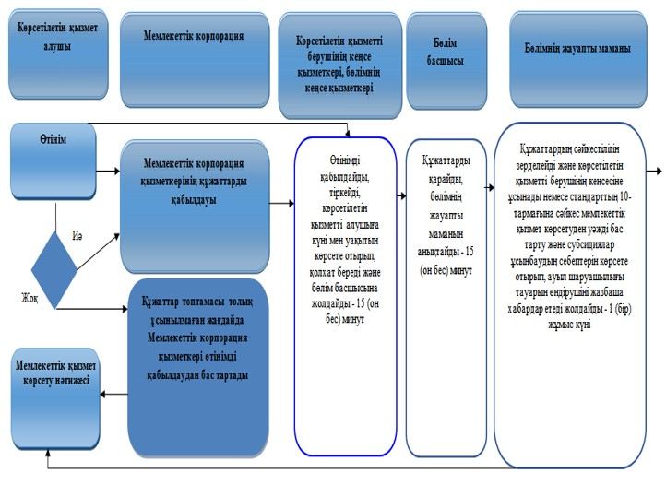

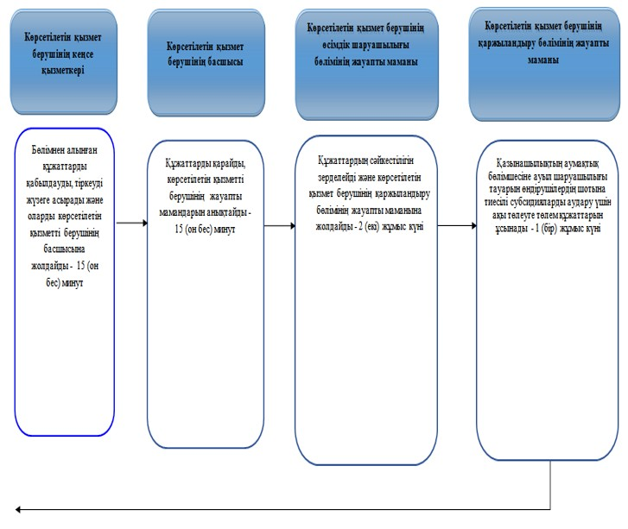

Шартты белгілер
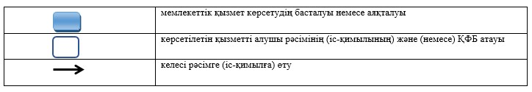

© 2012. Қазақстан Республикасы Әділет министрлігінің «Қазақстан Республикасының Заңнама және құқықтық ақпарат институты» ШЖҚ РМК

